BMW
Presse- und Öffentlichkeitsarbeit
Presse-Information
22.10.2010

Firma
Bayerische
Motoren Werke
Aktiengesellschaft

Postanschrift
BMW AG
80788 München

Telefon
089/382-20470

Internet
www.bmwgroup.com

BMW Group startet Pilotprojekt "BMW on Demand"

Alle aktuellen BMW Modelle in Münchner BMW Welt mietbar

München. Immer mehr Kunden wollen Automobile flexibel nutzen. Die BMW Group ruft daher ein neues Mobilitätsangebot ins Leben, mit dem auch für Fahrzeuge aus dem Premium Segment eine stundenweise Miete möglich ist. Mit „BMW on Demand“ können ab sofort Kunden in der BMW Welt München hochwertig ausgestattete Fahrzeuge aus der aktuellen BMW Modellpalette flexibel nutzen. Das Pilotprojekt läuft zunächst über einen Zeitraum von zwölf Monaten und wird bei Erfolg auf weitere Standorte in München ausgeweitet.

Der passende BMW für jeden Anlass
Viele Kunden wollen verschiedene Modelle zu unterschiedlichen Zeiten nutzen, anstatt sich an ein Fahrzeug zu binden. Zum Beispiel eine 5er Limousine für einen wichtigen Termin, am Wochenende aber einen Z4 für den Ausflug ins Grüne. Die BMW Group startet daher mit „BMW on Demand“ ein Projekt, mit dem Autofahrer sich immer wieder neu entscheiden können, welchen BMW sie fahren wollen.

Die Buchung erfolgt für das gewünschte BMW Modell in Wunsch-Farbe und
-Ausstattung. Für eine individuelle Beratung stehen in der BMW Welt an einem eigenen „BMW on Demand“ Counter Mitarbeiter zur Verfügung.

Buchung online, über Hotline und vor Ort in der BMW Welt möglich
Die Fahrzeuge können direkt am „BMW on Demand“ Counter in der BMW Welt, über die Homepage der BMW Welt www.bmw-welt.de/bmw-on-demand oder über die Hotline 089/3184-3430 gebucht werden. Die Preise für die stundenweise Miete sind nach Modell und Tageszeit gestaffelt. Ein 1er BMW kostet beispielsweise 16 Euro, ein 5er BMW 23 Euro die Stunde. Im Tagestarif zwischen 9 und 18 Uhr werden dabei maximal vier, im Abendtarif zwischen 18 und 9 Uhr maximal zwei Stunden berechnet. Alle notwendigen Versicherungen sowie Reinigung und Service sind inbegriffen. Die Zahlung der Nutzungsgebühr sowie des verbrauchten Kraftstoffs erfolgt per Kreditkarte, Abholung und Rückgabe finden zentral in der BMW Welt statt.

Die Preisstruktur im Überblick:

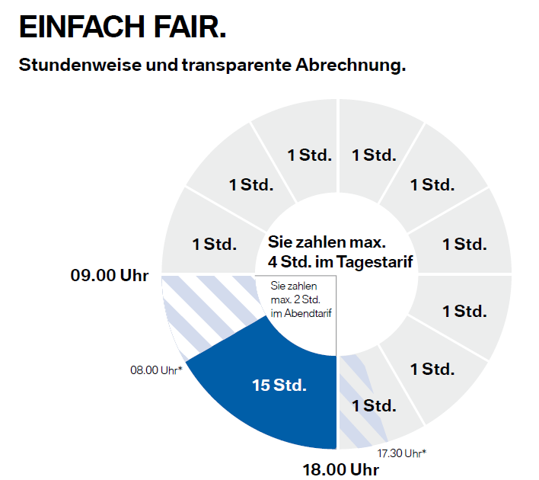

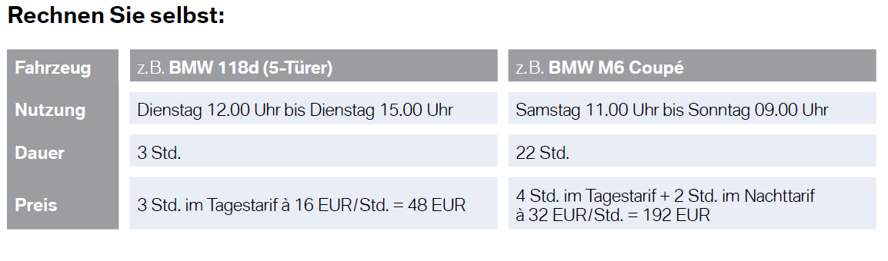

Die BMW Group
Die BMW Group ist mit ihren drei Marken BMW, MINI und Rolls-Royce einer der weltweit erfolgreichsten Premium-Hersteller von Automobilen und Motorrädern. Als internationaler Konzern betreibt das Unternehmen 24 Produktionsstätten in 13 Ländern sowie ein globales Vertriebsnetzwerk mit Vertretungen in über 140 Ländern.
Im Geschäftsjahr 2009 erzielte die BMW Group einen weltweiten Absatz von rund 1,29 Millionen Automobilen und über 87.000 Motorrädern. Der Umsatz belief sich auf 50,68 Milliarden Euro. Zum 31. Dezember 2009 beschäftigte das Unternehmen weltweit rund 96.000 Mitarbeiterinnen und Mitarbeiter.
Seit jeher sind langfristiges Denken und verantwortungsvolles Handeln die Grundlage des wirtschaftlichen Erfolges der BMW Group. Das Unternehmen hat ökologische und soziale Nachhaltigkeit entlang der gesamten Wertschöpfungskette, umfassende Produktverantwortung sowie ein klares Bekenntnis zur Schonung von Ressourcen fest in seiner Strategie verankert. Entsprechend ist die BMW Group seit sechs Jahren Branchenführer in den Dow Jones Sustainability Indizes.

Bitte wenden Sie sich bei Rückfragen an:

Michael Rebstock, Finanzkommunikation
Telefon: +49 89 382-20470, Fax: +49 89 382-24418

Marc Hassinger, Wirtschafts- und Finanzkommunikation
Telefon: +49 89 382-23362, Fax: +49 89 382-244181

Internet: www.press.bmwgroup.com
E-mail: presse@bmw.de

